1. 图片（竖版）+标题



线上地址：<http://vote1.iqilu.com/html/img73.html>

1. 图片（横版）+标题+描述（两行）

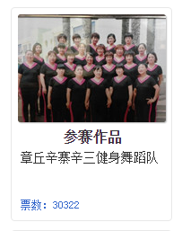

线上演示地址：<http://vote1.iqilu.com/html/family68.html>

1. 图片（横版）+标题+描述（一行）

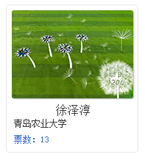

线上演示地址：<http://vote1.iqilu.com/html/img_h_des71.html>

1. 图片（横版）+标题

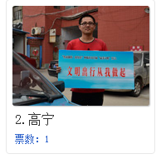

线上演示地址：<http://vote1.iqilu.com/html/img_h72.html>

5.小调查形式

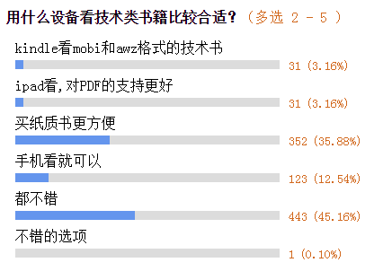

线上演示地址：<http://vote1.iqilu.com/Api/getNologin/40>

6反方观点形式

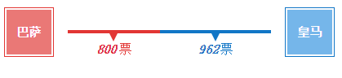

线上演示地址：<http://vote1.iqilu.com/Api/getNologin/62>